2016 год.
14 августа 2016 года состоялся Слет Нолинского отделения Кировского филиала Клуба ЮНЕСКО «Содружество павленковских библиотек», посвященный 20-летию образования Содружества.
20-летие организации - очень важное событие для библиотечных работников Кировской области. В 2017 году 20-летие вступление в Содружество будет отмечать Кировский филиал.
По решению Совета КФС в 2016 году планируется проведение Слетов всех отделений.
28 мая — состоялся Слет Уржумского отделения (на базе Паскинской СБ им.Ф.Ф.Павленкова Кильмезского района).
В 4 квартале состоятся 2 слета:
10 октября — Яранского (на базе Тужинской ЦБ и Ныровской СБ им. Ф.Ф. Павленкова)
14 октября — Котельничского (на базе Оричевской ЦБ им. Л. Ишутиновой).
Слет Нолинского отделения прошел 14 августа в рамках III Всероссийского фестиваля-конкурса актерской песни имени Б.П. Чиркова «Шар голубой». Фестиваль-конкурс актерской песни «ШАР ГОЛУБОЙ» является одним из самых ярких событий театрального направления в нашем регионе. Впервые он был организован и проведен в 2010 году в городе Нолинске и посвящался народному артисту Советского Союза Борису Чиркову. Борис Петрович тесно связан с нолинской землей, где прошли его детство и юношество. Канун дня рождения народного артиста — время проведения традиционного фестиваля-конкурса актёрской песни «Шар голубой». Борис Петрович был известен и как прекрасный исполнитель песен. Самой популярной и всенародно любимой является песня «Крутится-вертится шар голубой». Она стала визитной карточкой звезды экрана, а теперь и фестиваля, названного в его честь. До 2011 года фестиваль проводился на региональном уровне, а в 2012 году получил статус Всероссийского. В этом же году фестивалю присвоили имя народного артиста СССР Б.П. Чиркова.
Организаторами фестиваля были Министерство культуры Российской Федерации, Государственный Российский Дом народного творчества, Всероссийский государственный институт кинематографии, Департамент культуры Кировской области, Кировский областной Дом народного творчества, Кировское отделение Союза театральных деятелей РФ и Администрация Нолинского района Кировской области.
У участников Слета была возможность посетить мероприятия фестиваля — театрально — зрелищный конкурс среди учреждений и организаций Нолинского района «Чирковское кино — Нашествие». Сельские библиотекари из Немского, Сунского, Богородского районов впервые побывали на таком празднике. Они посмотрели костюмированное шествие, приобрели фирменные сувениры, поучаствовали в мастер — класс по раскрашиванию матрешек.
Слет Нолинского отделения проходил в Нолинской ЦБ.

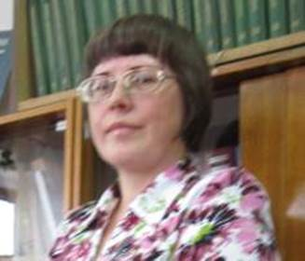Впечатлило всех выступление коллег из Немского района. Тема выступления Натальи Дмитриевны Хоровинкиной, заместителя директора МКУК «Немская ЦРБ имени М. И. Ожегова» — «От рукописи к книге».
Речь о книге земляка и о земляке: книга журналиста Ильи Алексеевича Мокрецова о поэте — песеннике Матвее Ивановиче Ожегове — «Меж крутых бережков».

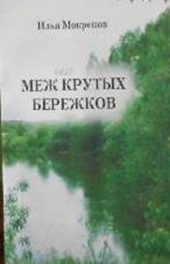
Первооткрыватель имени Ожегова немчанин Игорь Филиппович Быстрых (1921 г.р.) в 30-х годах 20 века работал учителем в с. Колобово Немского района. Там от старожила Галактиона Сафроновича. Гоголева узнал о Матвее Ивановиче Ожегове, немском самородке, поэте-песеннике. Песни «Меж крутых бережков Волга-речка течет», «У церкви стояла карета», «Чудный месяц плывет над рекою», казавшиеся народными, имели автора!
В 1980-м году Игорь Филиппович Быстрых ушел из жизни. Эстафету поиска принял Илья Алексеевич Мокрецов. Илья Алексеевич Мокрецов родился 2 августа 1914 года. После окончания Немской начальной школы учился в Нолинской школе 2 ступени, дававшей общее среднее образование, затем окончил Нолинский педагогический техникум. Заочно окончил институт журналистики в Ленинграде.
Трудовую деятельность начал в 1932 году в районной газете «Ленинский путь» литсотрудником, затем ответственным секретарем.
Пройдя всю Великую Отечественную войну, в дальнейшем жил и работал в Москве. Более двадцати лет отработал в Стокгольме.
И на фронте, и будучи корреспондентом ТАСС, И. А. Мокрецов не забывал писать. Его очерки есть во многих литературных сборниках.
Илья Алексеевич, где бы ни был, никогда не забывал свою малую родину, часто навещал родные места, активно занимался краеведческой деятельностью, сбором материалов и воспоминаний о Матвее Ивановиче Ожегове.
Результатом многолетних трудов и поисков стала рукопись книги «Меж крутых бережков», написанная в 1993 году.
Библиотекарь — краевед Людмила Анатольевна Ворончихина перевела рукопись в электронный формат, диск был передан в издательство «Триада плюс».
В 2010 году книга И. А. Мокрецова «Меж крутых бережков» была издана. Премьера книги состоялась на областном фольклорном празднике, посвященном 150-летию со дня рождения М. И. Ожегова.
Вот такой путь прошла рукопись, чтобы стать книгой. За эти годы произошло много событий:
С 1987 года проходит «Ожеговский праздник». С 2000 года — межрайонный фестиваль самодеятельного народного творчества «Наш край»
16 сентября 1996 года решением Немского собрания представителей имя Ожегова было присвоено Немской районной библиотеке. В этом году исполнится 20 лет, как библиотека живет с именем поэта — песенника, популяризируя жизнь и деятельность земляков.
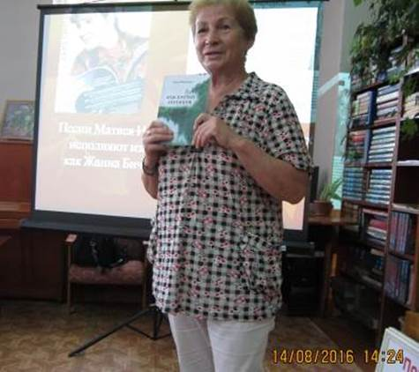

Директор библиотеки Любовь Петровна Бузакова вела активную переписку с И.А. Мокрецовым, в краеведческой комнате была оформлена постоянно действующая экспозиция, посвященная М.О. Ожегову.
В 2010 году книга И.А. Мокрецова «Меж крутых бережков» была издана. Премьера книги состоялась на областном фольклорном празднике, посвященном 150-летию со дня рождения М.И.Ожегова.
Библиотекарь-краевед Людмила Анатольевна Ворончихина перевела рукопись в электронный формат, диск был передан в издательство «Триада плюс».
Для издания книги очень многое сделала Л.П. Бузакова, в то время начальник управления культуры администрации Немского района. Она договорилась о финансировании книги, сама ездила в издательство. Популяризация книги на фольклорных праздниках шла также при её непосредственном участии.
Песни Матвея Ивановича Ожегова живут, их поют такие исполнители, как Жанна Бичевская, надежда Кадышева.
Память о поэте живет в песнях, песенных праздниках, мероприятиях, проводимых Немскими библиотеками.
Материалы о Матвее Ивановиче Ожегове и Илье Алексеевиче Мокрецове, а также книга «Меж крутых бережков» хранятся в краеведческой комнате Центральной библиотеки.
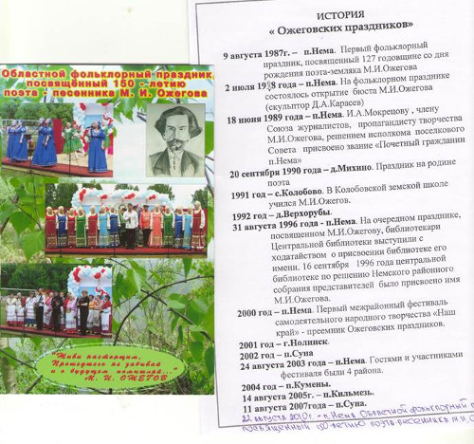

В завершении Слета участники посетили Музей, и познакомиться с экспонатами — изданиями Флорентия Федоровича Павленкова, книгами знаменитых нолинчан, коллекцией бюстов и статуй писателей, исторических личностей, которые также нашли свое место в экспозициях Музея.

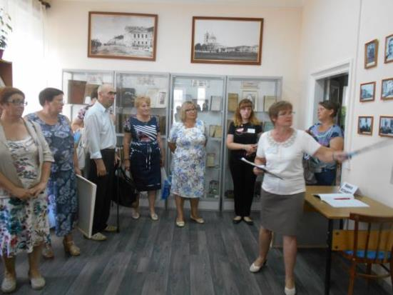

Слет Нолинского отделения КФС, посвященного 20-летию Клуба ЮНЕСКО «Содружество павленковских библиотек» был необычным. Это было празднично, состоялось знакомство с культурой Нолинского района — «Чирковское кино — Нашествие», посещение «Чирковской беседки», открытой 13 августа, знакомство с опытом работы библиотек четырех районов, их коллекциями. Библиотеки получили в дар от устроителей сборники стихов нолинских поэтов, среди них 5 —й, посвященный Году российского кино и Народному артисту СССР и сувенирную продукцию библиотеки.
